物联网信息感知技术 1

第1章 物联网简介 1

第2章 感知与识别技术 2

2.1 自动识别技术 2

2.2 传感器技术 3

2.3 无线射频识别 4

第3章 RFID技术 6

3.1 RFID基本原理 6

3.2 RFID的频率 6

3.3 RFID的天线 7

3.4 RFID技术体系 8

3.5 RFID安全性 9

3.6 RFID真实应用 10

第4章 传感器技术 11

第5章 压电式传感器 13

第6章 热电式传感器 14

第7章 外部设备驱动 16

7.1 模拟信号输出通道 16

7.2 开关量输出与驱动 16

7.3 计算机控制技术 17

第8章 抗噪技术与低功率技术 18

8.1 系统的噪声与干扰 18

8.2 系统抗干扰技术 18

8.3 系统低功耗设计技术 19

第9章 感知系统的设计与实现 21

# 物联网信息感知技术

## 第1章 物联网简介

**物联网定义：**

“物联网”（Internet of Things）是将各种信息传感设备，如射频识别(RFID)装置、传感器、全球定位系统、激光扫描器、摄像机等信息传感设备，通过各种通信手段（无线、有线）按约定的协议将各种物体与互联网连接起来。以实现智能化识别、定位、跟踪、监控和管理的一种综合性网络。**物联网的结构组成：** 物联网包括有服务应用层、网络传输层、感知识别三层网络结构。

**(1)感知识别层：**

感知识别是基础。作为物联网的神经末梢，传感器的需求将会是整个链条总量最大和最基础的环节。随着物联网的发展，大量的智能传感器件及物体识别设备也将获得长足发展。感知层内部主要由标识、传感器、GPS、摄像机等组成。**物体标识技术：**

与物联网相联的物体都有一个唯一的标识，早期多使用一维和二维条码，今后则以RFID为主。此外，还有其他一些标识，如智能传感器标识、手机标识以及M2M 设备标识、笔记本电脑序列号等等。在标识技术中包含了芯片设计、读写机具与相关软件开发等嵌入式系统技术。

**(2)物联网传输技术：**

ZigBee技术是一种新兴的近距离、复杂度低、低功耗、低传输率、低成本的无线通信技术，是目前组建无线传感器网络的首选技术之一。但是，目前此技术也在受到冲击。

基于蜂窝的窄带物联网（Narrow Band Internet of Things, NB-IoT）成为万物互联网络的一个重要分支。NB-IoT构建于蜂窝网络，只消耗大约180KHz的带宽，可直接部署于GSM网络、UMTS网络或LTE网络，以降低部署成本、实现平滑升级。NB-IoT是IoT领域一个新兴的技术，支持低功耗设备在广域网的蜂窝数据连接，也被叫作低功耗广域网(LPWA)。NB-IoT支持待机时间长、对网络连接要求较高设备的高效连接。

**(3)服务应用层：**

目前，物联网云服务器的常见数据接入通信方式是订阅/发布模式。

以阿里云为例，为每个设备颁发阿里云IoT的凭证，依赖凭证才能连接阿里云IoT。设备和物联网应用程序提供发布和接收消息之间有安全通道，数据通道目前支持CCP协议和MQTT协议。MQTT协议是为大量计算能力有限，且工作在低带宽、不可靠的网络的远程传感器和控制设备通讯而设计的协议，它具有以下主要的几项特性：

1、使用**发布/订阅消息模式**，提供一对多的消息发布，解除应用程序耦合；

2、对负载内容屏蔽的消息传输；

3、使用 TCP/IP 提供网络连接；

4、有三种消息发布服务质量：至少一次，至多一次，只有一次。**我国物联网发展起步：**

2009年8月温家宝总理在无锡考察传感网产业发展时明确指示要早一点谋划未来，早一点攻破核心技术，并且明确要求尽快建立中国的传感信息中心，或者叫“感知中国”中心。

## 第2章 感知与识别技术

### 2.1 自动识别技术

**自动识别技术：**

自动识别技术就是应用一定的识别装置，通过被识别物品和识别装置之间的接近活动，自动地获取被识别物品的相关信息，并提供给后台的计算机处理系统来完成相关后续处理的一种技术。

自动识别技术是以计算机技术和通信技术的发展为基础的综合性科学技术。自动识别技术近几十年来在全球范围内得到了迅猛发展，初步形成了一个包括条码技术、磁条磁卡技术、IC卡技术、光学字符识别技术、射频技术、声音识别及视觉识别等集计算机、光、磁、物理、机电、通信技术为一体的高新技术学科。

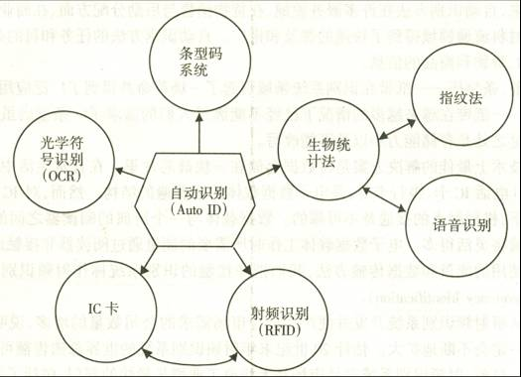

完整的自动识别计算机管理系统包括自动识别系统、应用程序接口或中间件、应用软件。商场的条形码扫描系统是一种典型的【**自动识别**】技术。

**条码技术：**

条码可分为一维条码和二维条码。

一维条码按照应用可分为商品条码和物流条码。商品条码包括EAN码和UPC码，物流条码包括128码、ITF码、39码、库德巴码等。

二维条码根据构成原理、结构形状的差异，可分为行排式二维条码(2D stacked bar code)和矩阵式二维条码(2D matrix bar code)。

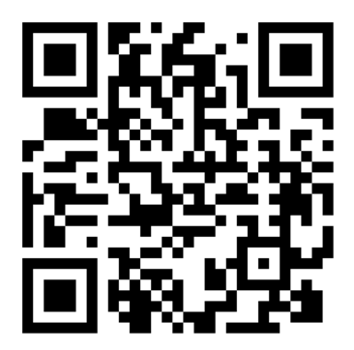

**生活中常见的二维码使用“QR Code”。**QR 码是二维条码的一种，QR来自英文 “Quick Response”的缩写，即快速反应的意思，源自发明者希望 QR 码可让其内容快速被解码。QR码比普通条码可储存更多资料，亦无需像普通条码般在扫描时需直线对准扫描器。

QR 码呈正方形，只有黑白两色。在4个角落的其中3个，印有较小，像“回”字的的正方图案。这 3 个是帮助解码软件定位的图案，使用者不需要对准，无论以任何角度扫描，资料仍可正确被读取。

QR码符号的基本特性：符号规格21×21模块（版本1）-177×177 模块（版本40）。

**DM编码无法表现汉字等其他形式**，而QR码能用数据压缩方式来表示汉字，仅用13bit即可表示一个汉字，比其他二维条码表示汉字的效率提高了20%。相较而言，DM码信息容量小，应用简单。而QR在汉字处理上更有优势。

在纠错能力上，**QR码具有四个不同等级的纠错功能**，即使破损即使弯曲或者有高达30%的残缺也能够正确识读。

**IC卡技术：**

IC卡(Integrated Card)是1970年由法国人Roland Moreno发明的，他第一次将可编程设置的IC芯片放于卡片中，使卡片具有更多的功能。

**IC卡分为接触式IC卡和非接触IC卡（无线射频识别技术RFID）。**

接触式IC卡与磁卡相比，具有以下优点：

(1)安全性高；

(2)IC卡的存储容量大，便于应用，方便保管；

(3)IC卡抗干扰能力强，使用寿命长，一般可重复读写10万次以上；

### 2.2 传感器技术

**传感器的一般定义：**

传感器（Sensor / Transducer）是指能把物理、化学量转变成便于利用和输出的电信号，用于获取被测信息，完成信号的检测和转换的器件。

**国家标准GB7665-87对传感器下的定义是:**“**能感受规定的被测量并按照一定的规律转换成可用信号的器件或装置，通常由敏感元件和转换元件组成**”。

传感器实际上是一种功能块，其作用是将来自外界的各种信号转换成电信号。

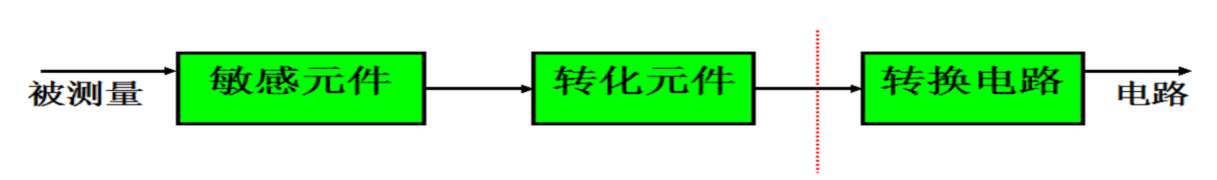

**传感器选择：**

传感器是物联网信息采集的第一道环节，也是决定整个系统性能的关键环节之一。要正确选用传感器，首先要明确所设计的系统需要什么样的传感器，系统对传感器的技术要求；其次是挑选合乎要求的性能价格比最高的传感器。

**传感器有不同的分类标准。**

1、按转换原理分类

按转换原理分：物理传感器和化学传感器

物理传感器：应用压电、热电、光电、磁电等物理效应将被测信号的微小变化转换成电信号

特点：可靠性好、应用广泛

化学传感器：应用化学吸附、电化学反应等现象将被测信号转换成电信号

特点：可靠性、规模生产的可能性、价格等因素的影响

2、按用途分类

压力、力敏传感器、位置传感器、液面传感器、速度传感器、热敏传感器、射线辐射传感器、振动传感器、湿敏传感器、气敏传感器、生物传感器等。

3、按输出信号分类

模拟传感器、数字传感器、开关量传感器

**传感器的性能指标：**

(1)精度

精度是传感器的一个重要性能指标，关系到整个系统的测量精度。传感器精度越高，价格越昂贵。

(2)灵敏度

当灵敏度提高时，传感器输出信号的值随被测量的变化加大，有利于信号处理。但传感器灵敏度提高，混入被测量中的干扰信号也会被放大，影响测量精度。因此，要求传感器本身应具有较高的信噪比，尽量减少从外界引入的干扰信号。

(3)稳定性

**传感器的性能不随使用时间而变化的能力称为稳定性**。传感器的结构和使用环境是影响传感器稳定性的主要因素。应根据具体使用环境选择具有较强环境适应能力的传感器，或采取适当措施减小环境的影响。

(4)线形范围

传感器的线性范围（模拟量）是指输出与输入成正比的范围。传感器的线性范围越宽，量程越大，在选择传感器时，当传感器的种类确定以后首先要看其量程是否满足要求。在量程范围内，灵敏度在理论上应保持定值，并且保证一定的测量精度。

(5)频率响应特性

在允许频率范围内保持不失真的测量条件下，传感器的频率响应特性决定了被测量的频率范围，传感器的频率响应特性好，可测的信号频率范围宽。实用中传感器的响应总有一定延迟，延迟时间越短越好。

**智能传感器：**

微电子技术、光电子技术获得了迅猛的发展，加工工艺逐步成熟，新型敏感材料不断被开发出来。在高新技术的渗透下，尤其是计算机硬件和软件技术的渗入，使微处理器和传感器得以结合，产生了具有一定数据处理能力，并能自检、自校、自补偿的新一代传感器—智能传感器。

智能传感器的出现是传感技术的一次革命，对传感器的发展产生了深远的影响。

### 2.3 无线射频识别

RFID是Radio Frequency Identification的缩写，即无线射频识别，俗称电子标签。是一种非接触式的自动识别技术，它通过射频信号自动识别目标对象并获取相关数据，识别工作无须人工干预，可工作于各种恶劣环境。

射频技术的基本原理是电磁理论。射频系统的优点是不局限于视线，识别距离比光学系统远，射频识别卡具有读写能力，可携带大量数据，同时具有难以伪造和智能性较高等特点。

**射频标签最大的优点就在于非接触性。**

**RFID系统的组成：**

射频识别系统一般由两个部分组成，即电子标签和阅读器。

在RFID的实际应用中，电子标签附着在被识别的物体上，当带有电子标签的被识别物品通过其可识读范围时，阅读器自动以无接触的方式将电子标签中的约定识别信息取出来，从而实现自动识别物品或自动收集物品标志信息的功能。

**有源射频标签：**

使用标签内电池的能量，**识别距离较长**，可达几十米甚至上百米，但是它的寿命有限并且价格较高；标签由于带有电池，因此，有源标签的体积比较大，**无法制作成薄卡**(比如信用卡标签)。

**NFC近场通信：**

Near Field Communication，NFC，在13.56MHz频率运行于10厘米距离内。NFC是近年来在手机上应用较多的技术，主要是两个NFC设备之间，在相当近的距离内靠近时，互相交互信息，并完成对应的交易等功能。NFC最大的特点是将阅读器和应答器整合到同一个芯片中。它可以满足任何两个无线设备间的信息交换、内容访问、服务交换，并且使之更为简约。两者的关系是，可以认为**NFC是RFID的一个子集，即通信距离在10cm或4inch以内的RFID是NFC**。这种区别主要是由于，在一些设计现金支付、信用卡的应用中，RFID的通信距离情况下，其他设备也可以收到个人RFID信息，存在不安全因素，这就是NFC提出的原因。

**RFID工作频率：**

根据标签的工作频率可以分为低频、高频及超高频和微波系统。读头发送无线信号时所使用的频率被称为RFID系统的工作频率，基本上划分为四个主要范围：低频(30～300kHz)、高频(3M～30MHz)和超高频(300MHz～3GHz)以及微波(2.45GHz以上)。

(1)低频(Low Frequency，LF)

(2)高频(High Frequency，HF)

(3)超高频(Ultra High Frequency，UHF)

(4)微波(Microwave，uW)

**频率选择：**

低频系统用于短距离、低成本的应用中，如多数的门禁控制、动物监管、货物跟踪；

高频系统用于门禁控制和需传送大量数据的应用；

超高频系统应用于需要较长的读写距离和较高的读写速度的场合，如火车监控、高速公路收费等系统。

**本章重点：**常用二维码编码格式、IC卡分类、GB7665-87传感器定义、传感器稳定性的概念、什么是智能传感器、射频标签最大优点、NFC与RFID关系。

**特别重要：传感器的各项性能指标**

## 第3章 RFID技术

### 3.1 RFID基本原理

读写器和电子标签之间射频信号的传输主要有两种方式，一种是电感耦合方式，一种是电磁反向散射方式，这两种方式采用的频率不同，工作原理也不同。

(1)RFID**电感耦合**工作方式

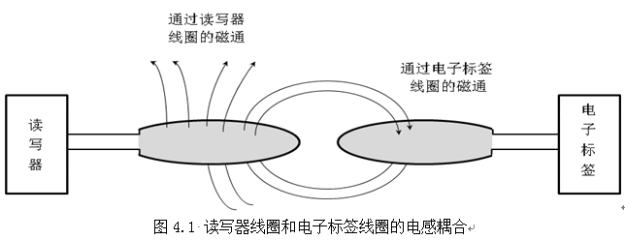

1. RFID**电磁反向散射**工作方式

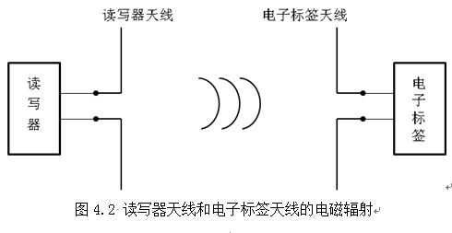

**电磁波的损耗：**当电波在有耗媒质中传播时，如遇到潮湿木材、海水产品、各种动物、金属时，媒质的电导率大于零，媒质会损耗能量。在RFID环境中，若媒质的电导率越大、RFID的工作频率越高，电波衰减就越大。

### 3.2 RFID的频率

无线电频率可供使用的范围是有限的，频谱被看作大自然中的一项资源，不能无秩序地随意占用，而需要仔细地计划加以利用。

频谱的分配是指将频率根据不同的业务加以分配，以避免频率使用方面的混乱。

ISM频段（Industrial Scientific Medical Band）主要是开放给工业、科学和医用三个主要机构使用的频段。ISM频段属于无许可（Free License）频段，使用者无需许可证，没有所谓使用授权的限制。

RFID工作频率的选择，要顾及其它无线电服务，不能对其它服务造成干扰和影响，因而RFID系统通常只能使用特别为工业、科学和医疗应用而保留的ISM频率。射频识别（RFID）产生并辐射电磁波，但是RFID系统要顾及其他无线电服务，不能对其他无线电服务造成干扰，因此RFID系统通常使用为工业、科学和医疗特别保留的ISM频段。

* 125kHz 133kHz
* 13.56MHz
* 433MHz
* 915MHz
* 2.45GHz

二代身份证RFID信息：

记录有身份证号/姓名/性别/居住地址/照片等；无源读写卡, **ISO 14443 Type B, 载波频率13.56MHz**, 副载波频率847KHz。思考：二代身份证使用的是低频、高频还是超高频？

不同频率的电磁波所对应的波长不同，其传播方式和工作特点也各不相同。

**(1)工作频率越高，工作波长越短。**

**(2)频率和周期测量的一般原则是，频率高就测量频率，频率低就测量周期。**

### 3.3 RFID的天线

天线定义：凡是利用电磁波来**传递信息和能量**的，都依靠**天线**来进行工作，天线是用来发射或接收无线电波的装置和部件。

**天线是无线通信系统的第一个器件和最后一个器件。**

**天线按照结构分类如下：**

（1）线状天线

（2）面状天线

（3）缝隙天线

（4）微带天线

**RFID天线应用的一般要求：**

（1）电子标签天线

RFID天线必须足够小；

RFID天线提供最大可能的信号和能量给标签的芯片；

RFID天线具有鲁棒性；

RFID天线非常便宜。

（2）读写器天线

读写器天线既可以与读写器集成在一起，也可以采用分离式；读写器天线设计要求多频段覆盖；应用智能波束扫描天线阵。

电子标签天线的特性，受所标识物体的形状和电参数影响。例如，金属对电磁波有衰减作用，金属表面对电磁波有反射作用，弹性衬底会造成天线变形等，这些影响在天线设计与应用中必须加以解决。

在低频和高频频段，读写器与电子标签基本都采用线圈天线。线圈之间存在互感，使一个线圈的能量可以耦合到另一个线圈，因此读写器天线与电子标签天线之间是采用电感耦合的方式工作。天线都采用线圈的形式：线圈可以是圆形环，也可以是矩形环。天线的尺寸比芯片的尺寸大很多，电子标签的尺寸主要是由天线决定的。

**RFID天线的制造工艺：**

RFID天线制作工艺主要有线圈绕制法、蚀刻法和印刷法。

(1)低频RFID电子标签天线基本是采用绕线方式制作而成；

(2)高频RFID电子标签天线利用以上三种方式均可实现，但以蚀刻天线为主，其材料一般为铝或铜；

(3)UHF RFID电子标签天线则以印刷天线为主。

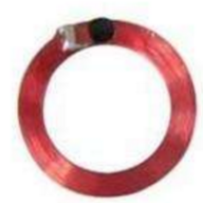 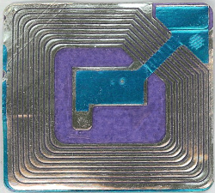 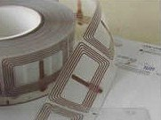

### 3.4 RFID技术体系

RFID标准体系:ISO/IEC、EPC和UID三个RFID标准体系

**3.4.1 ISO/IEC**

国际标准化组织（ISO）是一个全球性的非政府组织，是国际标准化领域一个十分重要的组织。中国是ISO的正式成员。

国际电工委员会（IEC）是非政府性国际组织和联合国社会经济理事会的甲级咨询机构，成立于1906年，是世界上成立最早的国际标准化机构。中国参加IEC的国家机构是国家技术监督局。

ISO/IEC技术标准规定了RFID有关技术特征、技术参数和技术规范，主要包括ISO/IEC 18000（空中接口参数）、**ISO/IEC 14443（近耦合、非接触、集成电路卡）**、ISO/IEC 15693（疏耦合、非接触、集成电路卡）和ISO/IEC 10536（密耦合、非接触、集成电路卡）等。

工作在**13.56MHz**居民身份证为**高频**卡，一般都是**ISO-14443-B**卡。TYPE B接收信号时，不会因能量损失而使芯片内部逻辑及软件工作停止。TYPE B容易稳压，比较安全可靠。

**3.4.2 EPCglobal**

Electronic Product Code的中文叫【**电子产品编码**】

EPCglobal在全球有上百家成员，得到世界500强企业沃尔玛、强生和宝洁等公司的支持，同时有IBM、微软、飞利浦和Auto-ID Lab等提供技术支持，是实力最强的物联网RFID标准化组织。

EPCglobal是以美国和欧洲为首，属于联盟性的标准化组织，该组织除了发布工业标准外，还负责EPC系统的号码注册管理。 EPCglobal在RFID标准体系制定的速度、深度和广度方面都非常出色，已经受到全球的关注。

EPC系统的5个组成部分为：物品的电子产品编码（EPC码）、识别系统（ID）、中间件（MW）、名称解析服务（ONS）和信息发布服务（EPCIS）。

EPC码是二进制码，这一点与条码不同，条码是十进制码。每个EPC码包括4个独立的部分，即版本号加上另外3段数据。目前，EPC码有64位、96位和256位3种结构，已推出EPC-64I型、EPC-64II型、EPC-64III型、EPC-96I型、EPC-256I型、EPC-256II型和EPC-256III型编码方案。

**3.4.3 UID**

泛在识别中心（Ubiquitous ID Center，UID）是日本的射频识别标准组织，主要由日系厂商组成，如NEC、日立、索尼、三菱、夏普、富士通和东芝等。

在日本产经省、总务省及各大企业的支持下，泛在识别中心（UID Center）于2002年12月成立。UID的核心任务是赋予全球任何一个物体唯一的识别号，实现全球范围内物品跟踪与信息共享，建立物与物相连的通信网络。目前日本已经有475个厂商加入UID体系，包括NEC公司、索尼公司、日立公司和东芝公司等，还有部分国外的知名厂商参与UID体系，包括微软公司、三星公司和LG公司等。

### 3.5 RFID安全性

**3.5.1 数据的完整性**

RFID系统是一个开放的无线系统，外界的各种干扰容易使数据传输产生错误，同时数据也容易被外界窃取，因此需要有相应的措施，使数据保持完整性和安全性。

在读写器与电子标签的无线通信中，存在许多干扰因素，最主要的干扰因素是信道噪声和多卡操作。在RFID系统中，为防止各种干扰和电子标签之间数据的碰撞，经常采用差错控制和防碰撞算法来分别解决这两个问题。

差错控制是一种保证接收数据完整、准确的方法。在数字通信中，差错控制利用编码方法对传输中产生的差错进行控制，以提高数字消息传输的准确性。

差错控制方法：

(1)奇偶校验码无论信息位有多少，监督码元只有一位。

(2)循环冗余校验（Cyclic Redundancy Check，CRC）是RFID常用的一种差错校验方法。循环码具有循环性，即循环码中任意一个码组循环一位(将最右端的码移至最左端)以后，仍为该码中的一个码组。

RFID多标签同时阅读时需要使用【**防碰撞**】技术。

在RFID系统中，读写器的作用范围经常有多个电子标签同时要求通信，导致数据传输经常发生碰撞问题，因此需要对防碰撞进行研究。

现有的RFID防碰撞算法都是基于TDMA算法，可划分为Aloha防碰撞算法和基于二进制搜索（Binary Search，BS）算法两大类。

RFID中数据完整性的实施策略：采用恰当的信号编码、调制与校检方法，并采取信号防冲突控制技术，能显著提高数据传输的完整性和可靠性。

**3.5.2 数据的安全性**

在RFID系统中，数据信息可能受到人为和自然原因的威胁。数据的安全性主要解决消息认证和数据保密的问题，以防止RFID系统非授权的访问，或企图跟踪、窃取甚至恶意篡改电子标签信息的行为。

RFID电子标签按芯片的类型分为存储型、逻辑加密型和CPU型标签。

一般来说，安全等级中存储型最低、逻辑加密型居中、CPU型最高。

### 3.6 RFID真实应用

**3.6.1 按照类型分**

**(1)跟踪识别具体应用：**

商品库存、物流管理（根据标签内容和应用系统信息及时跟踪商品的位置、数量等信息）

防伪（通过唯一性标识以及联网的数据查询系统鉴别物品真伪）

身份识别（国内二代身份证，发挥快速识别和防伪的作用）

**(2)记录存储具体应用：**

小额支付（高速公路收费系统、交通卡、就餐卡等。卡中存储充值信息。读写器具有记录功能或通过适时联网的方式记录在数据库中）。读写器向联网趋势发展。

**(3)传感具体应用：**

生产作业流程控制（对零部件的快速识别，做到零部件流向管理以及加工等信息的查询）

通信（读写器移动终端的捆绑可以方便购物、阅读广告、创建小额支付平台、快速查询物品来源，如需要调用通信功能，需制定相应的API）

胎压指示（对汽车轮胎胎压进行适时检测，并向汽车管理系统传送信息）

**3.6.2 按照应用子领域**

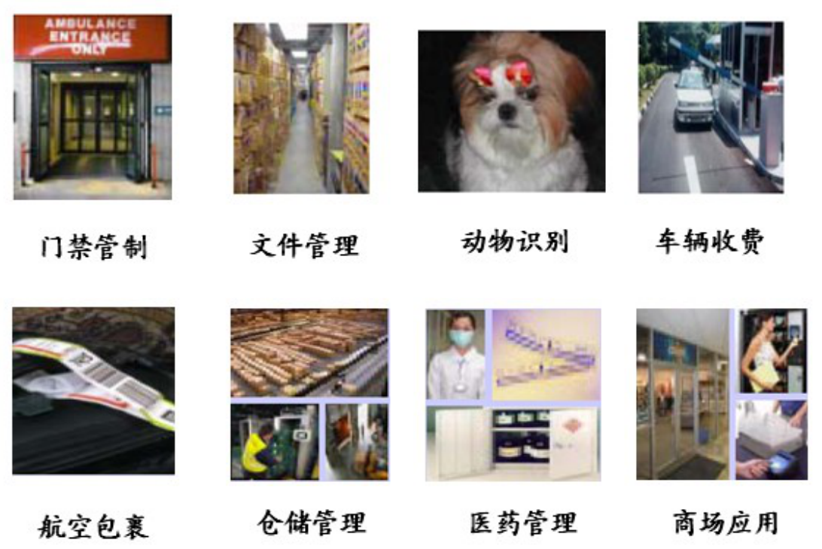

如：

1、在ETC中的应用

2、在酒类防伪查询中的应用

3、在食品溯源系统中的应用

本章重点：天线的定义、ISM频段划分、频率与波长和周期的关系、EPC含义、防碰撞技术

特别重要：**RFID天线的制造工艺、RFID的典型应用场景**

## 第4章 传感器技术

实际上被测对象涉及各个领域。

最初的测量对象是长度、体积、质量和时间。

18世纪以来科学技术取得飞速发展，被测对象迅速扩大。

* 力学领域有速度、加速度、力、功和能量等；
* 电磁学领域中有电流、电压、电阻、电容、磁场；
* 化学领域中有浓度、成分、pH值等；
* 工业领域中有流量、压力、温度、黏度等被测量。

从广义的角度来说，信号检出器件和信号处理部分总称为传感器。

传感器定义：能感受规定的被测量并按照一定的规律转换成可用信号的器件或装置，通常由敏感元件和转换元件组成。传感器定义中可以解读的信息：

* 它是由敏感元件和转换元件构成的检测装置；
* 能按一定规律将被测量转换成电信号输出；
* 传感器的输出与输入之间存在确定的关系；

**测量数据的线性转换：**

线性参数标度变换，前提条件：被测参数值与A/D转换结果为线性关系

标度变换公式：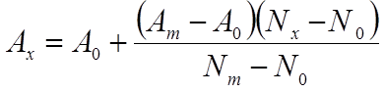

A0 — 仪表测量值的下限

Am — 仪表测量值的上限

Ax — 实际测量值

N0 — 仪表测量下限对应的数字量

Nm — 仪表测量上限对应的数字量

Nx — 实际测量值对应的数字量

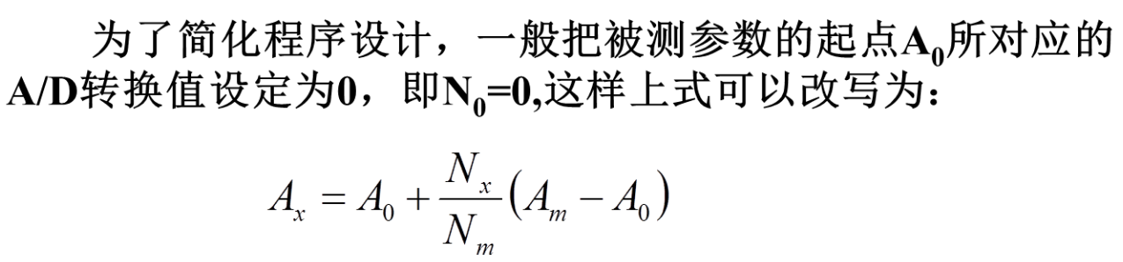

例题：在某压力测量系统中，压力测量仪表的量程为400～1200 Pa，采用8位A／D转换器，经计算机采样及数字滤波后的数字量为ABH，求此时的压力值。

解：根据题意，已知Ao=400 Pa，Am=1200 Pa，

Nx = ABH = 171D，选Nm = FFH =255 D，No =0，所以可得:

Ax = (Am－Ao)(Nx/Nm)+Ao

= (1200－400)×（171/255）+400= 936(Pa)

传感器技术是材料学、力学、电学、磁学、微电子学、光学、声学、化学、生物学、精密机械、仿生学、测量技术、半导体技术、计算机技术、信息处理技术、乃至系统科学、人工智能、自动化技术等众多学科相互交叉的综合性高新技术密集型前沿技术。

对于各种各样的被测量，有各种各样的传感器。

**传感器分类：**

国标制定的传感器分类体系表将传感器分为：物理量、化学量、生物类传感器三大门类；

含12个小类：

力学量、热学量、光学量、磁学量、电学量、声学量、射线、气体、离子、温度传感器以及生化量、生理量传感器。

在利用信息的过程中首先要解决获取准确可靠的信息，而传感器是获取信息的主要途径和手段。高级轿车需要用传感器对温度、压力、位置、距离、转速、加速度、湿度、电磁、光电、振动等进行实时准确的测量，一般需要30～100种传感器。

**传感器发展趋势：**

20世纪70年代以来以电量为输出的传感器得到飞速发展，现代传感器已是测量仪器、智能化仪表、自动控制系统等装置必不可少的感知元件。传感器朝着微型化、智能化、网络化发展，几十年来传感技术的发展分为两个方面：

1.提高与改善传感器的技术指标；2.寻找新原理、新材料、新工艺。

为改善传感器性能采用多种技术途径：

差动技术；平均技术；补偿修正技术；隔离抗干扰抑制、稳定性处理等等。

**多传感器信息融合：**

多传感器数据是针对一个系统中使用多个（种）传感器这一特定问题而提出的信息处理方法，是将来自多传感器或多源的信息和数据进行综合处理，从而对观测对象形成准确结论的过程。

数据融合的**目的**是基于各独立传感器的观测数据，通过融合导出更丰富的有效信息，获得最佳协同效果，发挥多个传感器的联合优势，提高传感器系统的有效性和鲁棒性，消除单一传感器的局限性。

多传感器数据融合的应用：

1. 人体对气温的感受

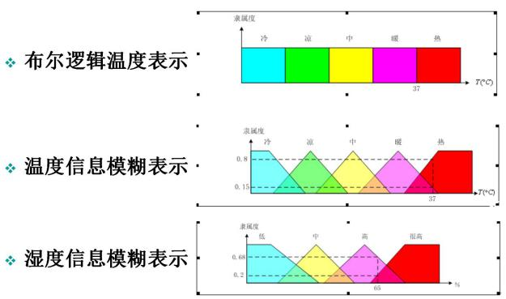

(2)管道泄漏检测中的数据融合

当管道发生泄漏时，由于管道内外的压差，泄漏处流体迅速流失，压力迅速下降，同时激发瞬态负压波沿管道向两端传播。在管道两端安装传感器拾取瞬态负压波信号可以实现管道的泄漏检测和定位

(3)医学咨询与诊断专家系统

中医诊断的信息融合过程涉及视觉、嗅觉、听觉、触觉四种不同的传感器

**重点：传感器发展趋势**

**特别重要：测量数据的线性转换的计算、描述多传感器信息融合技术(定义、目的、应用)**

## 第5章 压电式传感器

如何测量纳克级的质量变化？

压电式传感器是一种典型的有源(发电型)传感器，以电介质的压电效应为基础，外力作用下在电介质表面产生电荷，从而实现非电量测量。

压电式传感器可以对各种动态力、机械冲击和振动进行测量，在声学、医学、力学、导航方面都得到广泛的应用。

压电传感元件是力敏感元件，所以它能测量最终能变换为力的那些物理量，例如力、压力、加速度等。

压电式传感器具有响应频带宽、灵敏度高、信噪比大、结构简单、工作可靠、重量轻等优点。

在工程力学、生物医学、石油勘探、声波测井、电声学等许多技术领域中获得了广泛的应用。

具体应用：

* 压电式加速度传感器
* 压电式压力传感器
* 压电式流量计
* 压电式传感器在测漏中的应用

**压电效应：**

(1)正压电效应（顺压电效应）：某些电介质，当沿着一定方向对其施力而使它变形时，内部就产生极化现象，同时在它的一定表面上产生电荷，当外力去掉后，又重新恢复不带电状态的现象。当作用力方向改变时，电荷极性也随着改变。

(2)逆压电效应（电致伸缩效应）：当在电介质的极化方向施加电场，这些电介质就在一定方向上产生机械变形或机械压力，当外加电场撤去时，这些变形或应力也随之消失的现象。

**压电材料应具备以下几个主要特性：**

①转换性能。要求具有较大的压电常数。

②机械性能。机械强度高、刚度大。

③电性能。高电阻率和大介电常数。

④环境适应性。温度和湿度稳定性要好，要求具有较高的居里点，获得较宽的工作温度范围。

⑤时间稳定性。要求压电性能不随时间变化。

石英（SiO2）是一种具有良好压电特性的压电晶体。其介电常数和压电系数的温度稳定性相当好，在常温范围内这两个参数几乎不随温度变化。在20℃～200℃范围内，温度每升高1℃，压电系数仅减少0.016％。但是当到573℃时，它完全失去了压电特性，这就是它的居里点。

重点：正压电效应和逆压电效应的区别

## 第6章 热电式传感器

温度单位：热力学温度是国际上公认的最基本温度。

温度是诸多物理现象中具有代表性的物理量，现代生活中准确的温度是不可缺少的信息内容，如家用电器有：电饭煲、电冰箱、空调、微波炉这些家用电器中都少不了温度传感器。

公元1600年，伽里略研制出气体温度计。一百年后，研制成酒精温度计和水银温度计。随着现代工业技术发展的需要，相继研制出金属丝电阻、温差电动式元件、双金属式温度传感器。1950年以后，相继研制成半导体热敏电阻器。最近，随着原材料、加工技术的飞速发展、又陆续研制出各种类型的温度传感器。

常见温度计：煤油温度计、酒精温度计、水银温度计、气体温度计、电阻温度计、温差温度计、辐射温度计、光测温度计等等。

**温度传感器应满足的条件：**

* 特性与温度之间的关系要适中，并容易检测和处理，且随温度呈线性变化；
* 除温度以外，特性对其它物理量的灵敏度要低；
* 特性随时间变化要小；
* 重复性好，没有滞后和老化；
* 灵敏度高，坚固耐用，体积小，对检测对象的影响要小；
* 机械性能好，耐化学腐蚀，耐热性能好；
* 能大批量生产，价格便宜；
* 无危险性，无公害等。

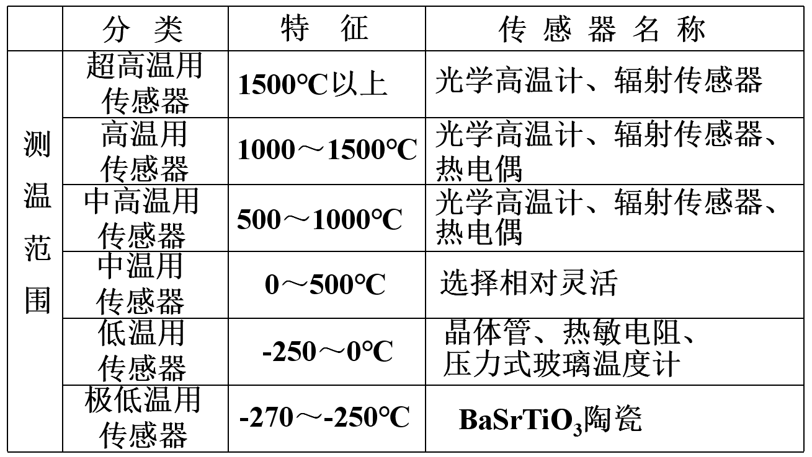

**温度传感器的种类：**

**接触式温度传感器**

**非接触式温度传感器**

1. 接触式温度传感器的特点：传感器直接与被测物体接触进行温度测量，由于被测物体的热量传递给传感器，降低了被测物体温度，特别是被测物体热容量较小时，测量精度较低。因此采用这种方式要测得物体的真实温度的前提条件是被测物体的热容量要足够大。
2. 非接触式温度传感器主要是利用被测物体热辐射而发出红外线，从而测量物体的温度，可进行遥测。其制造成本较高，测量精度却较低。优点是：不从被测物体上吸收热量；不会干扰被测对象的温度场；连续测量不会产生消耗；反应快等。

**接触式温度传感器：**

1．常用热电阻

范围：-260～＋850℃；精度：0.001℃。改进后可连续工作2000h，失效率小于1％，使用期为10年。

2．管缆热电阻 测温范围为-20～＋500℃，最高上限为1000℃，精度为0.5级。

3．陶瓷热电阻 测量范围为–200～+500℃，精度为0.3、0.15级。

4．超低温热电阻 两种碳电阻，可分别测量–268.8～253℃，-272.9～272.99℃的温度。

5．热敏电阻器 适于在高灵敏度的微小温度测量场合使用。经济性好、价格便宜。

**非接触式温度传感器：**

l．辐射高温计 用来测量 1000℃以上高温。分四种：光学高温计、比色高温计、辐射高温计和光电高温计。

2．光谱高温计 前苏联研制的YCI—I型自动测温通用光谱高温计,其测量范围为400～6000℃,它是采用电子化自动跟踪系统,保证有足够准确的精度进行自动测量。

3．超声波温度传感器 特点是响应快(约为10ms左右)，方向性强。目前国外有可测到5000℉的产品。

4．激光温度传感器 适用于远程和特殊环境下的温度测量。如NBS公司用氦氖激光源的激光做光反射计可测很高的温度，精度为1％。美国麻省理工学院正在研制一种激光温度计，最高温度可达8000℃，专门用于核聚变研究。瑞士Browa Borer研究中心用激光温度传感器可测几千开(K)的高温。

热电阻是利用导体材料的电阻随温度变化而变化的特性来实现对温度的测量的。

热电阻是中低温区最常用的一种温度检测器。它的主要特点是测量精度高，性能稳定。其中**铂热电阻的测量精确度是最高的**，它不仅广泛应用于工业测温，而且被制成标准的基准仪。

应用于-200~600℃范围内的温度测量。

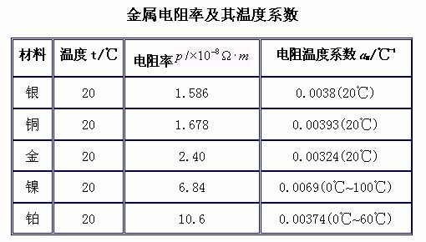

**热电阻的材料要求：**电阻温度系数要大；电阻率尽可能大，热容量要小，在测量范围内，应具有稳定的物理和化学性能；电阻与温度的关系最好接近于线性；应有良好的可加工性，且价格便宜。

重点：温度传感器分类。

## 第7章 外部设备驱动

驱动程序（driver）是一种将硬件与操作系统相互连接的软件，能够准确识别硬件设备，从而保证硬件设备正常运行，以充分发挥硬件设备性能的特殊程序。驱动程序是软件和硬件之间的接口，起到桥梁和纽带的作用。

通俗的说：电脑硬件如果想让操作系统认识它并使用它，就需要通过驱动程序。所以，当我们装上一个硬件时，一般都必须安装相应的驱动程序，以便安全、稳定地使用该硬件的所有功能。

从理论上来讲，凡是BIOS不能支持的硬件设备都需要安装驱动程序，否则该设备就无法被操作系统识别并正常工作。主板、声卡、显示设备、存储设备、网络设备、外设设备及数码设备都需要安装相应的驱动程序才能正常被操作系统识别并正常工作，否则它们绝对不会正常工作的。

### 7.1 模拟信号输出通道

模拟量输出通道的任务：

把计算机处理后的数字量信号转换成模拟量电压或电流信号：

1)实现对连续变量的执行机构进行控制；

2)送到模拟显示器或模拟记录装置形成测试信号的模拟显示或模拟记录。

模拟量输出通道的基本理论：零阶保持与平滑滤波

模拟信号数字化得到数据是模拟信号在各个采样时刻瞬时幅值的A/D转换结果，再进行D/A转换也只能得到模拟信号各个采样时刻的近似幅值（存在量化误差）。

**滤波时采用数字滤波的特点：**

(1)无需增加硬件设备，且可多通道共享一个滤波器

(2)各回路间不存在阻抗匹配等问题，故可靠性高，稳定性好

(3)可以对频率很低的信号(如0．01Hz以下)进行滤波

(4)滤波方法或滤波器的参数非常容易改变

D/A转换器：又称数模转换器，英文称Digital to Analog Converter，简称DAC。D/A转换器是能将将数字信号转换成模拟信号的电路。

输入：数字量

输出：模拟量

转换过程：送到DAC的各位二进制数按其权的大小转换为相应的模拟分量，再把各模拟分量叠加，其和就是D/A转换的结果。

D/A转换器的主要技术指标

转换精度、分辨率、转换误差、转换速度

### 7.2 开关量输出与驱动

开关量输出通道的用途：

将CPU输出的控制量转换为对被控对象的控制操作。

对于只有二种工作状态的执行机构或器件，用智能仪器输出开关量来控制它们，例如控制马达的启动和停止，指示灯的亮和灭，电磁阀的开和关等。这些执行机构或器件所要求的控制电压和电流千差万别，有的是直流驱动的，有的是交流驱动的，都必须根据对象采用合适的电气接口。

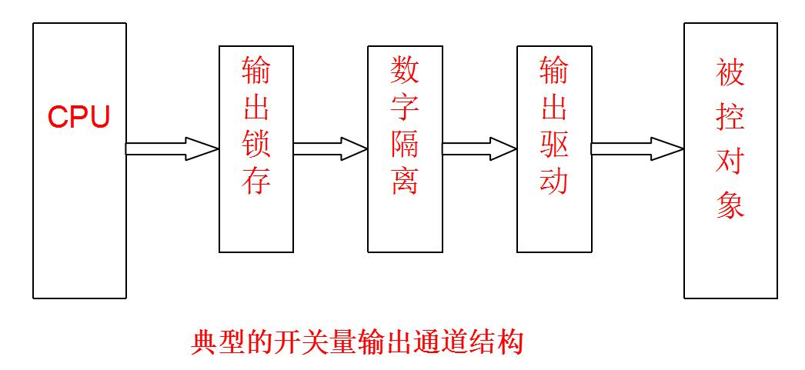

**输出驱动**

①要把计算机输出的微弱数字信号转换成能对生产过程进行控制的驱动信号，关键在于输出通道中的功率驱动电路。

②根据现场开关器件功率的不同，可有多种数字量驱动电路的构成方式。

### 7.3 计算机控制技术

计算机控制系统：就是利用计算机(通常称为工业控制计算机，简称工业控制机)来实现生产过程自动控制的系统。

计算机控制系统的工作原理：

①实时数据采集：对来自测量变送装置的被控量的瞬时值进行检测和输入。

②实时控制决策：对采集到的被控量进行分析和处理，并按已定的控制规律，决定将要采取的控制行为。

③实时控制输出：根据控制决策，适时地对执行机构发出控制信号，完成控制任务。

实时(real-time)： 指信号的输入、计算和输出都要在一定的时间范围内完成，亦即计算机对输入信息，以足够快的速度进行控制，超出了这个时间，就失去了控制的时机，控制也就失去了意义。

根据偏差的比例(P)、积分(I)、微分(D)进行控制(简称PID控制)，是控制系统中应用最为广泛的一种控制规律。

PID调节器之所以经久不衰，主要有以下优点：

（1）技术成熟，通用性强

（2）原理简单，易被人们熟悉和掌握

（3）不需要建立数学模型

（4）控制效果好

重点：数字滤波特点、D/A转换器功作用、开关量输出通道。

## 第8章 抗噪技术与低功率技术

### 8.1 系统的噪声与干扰

**研究噪声和干扰的必要性：**

电子系统或电子设备性能很大程度上与噪声和干扰有关，电子电路处理电信号的灵敏度与噪声有关。噪声对有用信号的处理产生了干扰, 特别是当有用信号较弱时, 噪声的影响就更为突出, 严重时会使信号淹没在噪声之中而无法处理。

干扰是指外部因素对系统施加影响而造成的随机效果。

噪声被看作一种幅度和频率都随机变化的信号，它们可能是系统内部电场和电磁场造成的，也可能是材料的热效应等物理过程在电路元件内部产生的。

机电系统工作时，往往受到外部因素的干扰，内部也产生对外的干扰。研究这两方面问题的新兴学科称为电磁兼容性学科。

电磁兼容指两种以上设备在共同的电磁环境中能执行各自功能的共存状态。

噪声的影响

* 对声音造成失真和噪音
* 对画面造成失真或“雪花”
* 对数据可能产生逻辑差错

**三类干扰源：**

自然干扰：天电干扰、宇宙干扰、大地干扰

工业干扰：广播电视、无线基站、工业设备

现场干扰：个人手机、笔记本、测试仪等，电源、器件之间、PCB走线之间的串扰等

干扰的传输途径有两种：

1）通过导体传导，也称传导传播；传导传播是通过传输导线以电流的方式传播。

2）通过空间辐射，也称辐射传播。辐射传播主要以电磁耦合的形式或以电磁波发射的方式传播。

### 8.2 系统抗干扰技术

电子电路抗干扰设计的依据

* 抑制干扰源
* 切断干扰途径
* 保护敏感器件

硬件抗干扰措施

1、屏蔽技术：静电屏蔽、电磁屏蔽、磁屏蔽

2、通过使用特定的器件实现：无源滤波器，有源滤波器

3、抑制噪声源的影响

优先考虑低速芯片

高速芯片用在关键的地方

电路布局的时候，注意相关事项

4、硬件电路中采用的抗干扰措施

I/O通道隔离

电磁干扰的抑制

旁路滤波和去耦电容的设计

5、系统的接地技术

串联一点接地

并联一点接地

多点接地

6、看门狗技术

硬件看门狗是利用了一个定时器，来监控主程序的运行，也就是说在主程序的运行过程中，我们要在定时时间到之前对定时器进行复位。如果出现死循环，或者说PC指针不能回来，那么定时时间到后就会使单片机复位。常用的WDT芯片如MAX813,5045,MP 813等.

看门狗”（WatchDog）技术解释：CPU正常工作时，每个T1时段将定时器刷新（即清零）一次，T1小于定时器的时间常数T2；当受到干扰，程序盲目执行或陷入死循环时，定时器收不到CPU给出的刷新指令，到T2时它将会溢出，溢出信号送到CPU的中断请求端(INTR)，使CPU进入故障处理中断服务程序，也可将溢出信号送到CPU的复位端(RESET)，使CPU重新初始化。

**“看门狗”（WatchDog）技术的最根本作用是：程序陷入死循环后复位**

软件抗干扰措施

1、RAM数据冗余

2、输入输出通道软件抗干扰

3、数字滤波技术

**抗干扰技术，通常是硬件措施和软件措施的结合。**

### 8.3 系统低功耗设计技术

随着工艺水平的提高，IC的规模越来越大，处理能力越来越强，但同时功耗也明显增加。

特别是随着移动设备的广泛应用，功耗问题已经成为了IC设计的一个主要障碍，这迫使设计者在各个设计层面开展低功耗设计方法的研究。

以处理器为例，处理器的应用大致可以分为两个方面，一方面是以专用设备和便携设备为代表的嵌入式应用，另一方面是以高性能运算为主要目标的高端应用。

为什么需要低功耗：

在嵌入式领域，功耗是极其关键的设计问题，其重要性往往超过性能等其它设计因素，设计者们必须面对电池使用时间和系统成本的限制，尽最大可能地利用特定的设计资源进行低功耗设计，以满足特定的应用需求。

在以工作站和服务器为代表的高端应用上，功耗也为处理器设计提出了严峻的挑战。伴随着工艺水平的提高，微结构的复杂性迅速增加，时钟频率得到快速提升，高性能处理器的功耗问题也变得极其严重，这就要求处理器设计者们要在设计的各个层面，都开展低功耗方案的研究。

动态电压调节：

动态功耗与工作电压的平方成正比，功耗将随着工作电压的降低以二次方的速度降低，因此降低工作电压是降低功耗的有力措施。

但是，降低工作电压会导致传播延迟加大，执行时间变长。然而，系统负载是随时间变化的，因此并不需要微处理器所有时刻都保持高性能。

动态电压调节DVS(Dynaymic Voltage Scaling)技术降低功耗的主要思路是根据芯片工作状态改变功耗管理模式，从而在满足性能的基础上降低功耗。在不同模式下，工作电压可以进行调整。

为了精确地控制DVS，需要采用电压调度模块来实时改变工作电压，电压调度模块通过分析当前和过去状态下系统工作情况的不同来预测电路的工作负荷。

硬件低功耗的设计

1、低功耗处理器选择

2、嵌入式系统电压选择

3、系统内电压转换系统的设计

**思考：处理器架构中，X86、ARM、MSP、8051，功耗最高的是？最低的是？**

软件功耗控制方法：

* 采用低功耗优化的编译技术
* 用“中断”代替“查询”
* 用“宏”代替“子程序”
* 尽量减少处理器的计算量
* 减少系统的持续运行时间
* 实现电源的管理

重点：看门狗技术、抗干扰技术、可以降低功耗的设计

**特别重要：能列举物联网系统中三类常见干扰源。**

## 感知系统的设计与实现

**设计原则：**

**1. 从整体到局部(自顶向下)的原则**

设计人员根据系统功能和设计要求提出设计的总任务，绘制硬件和软件总框图(总体设计)。然后将任务分解成一批可独立表征的子任务，直到每个子任务足够简单，可以直接而且容易地实现为止。子任务可采用某些通用模块，并可作为单独的实体进行设计和调试。

**2. 较高的性能价格比原则**

样机的硬件成本不是考虑的主要因素，系统设计、调试和软件开发等研制费用是主要的。当样机投入生产时，仪器硬件成本成为产品成本的重要因素。仪器投入使用时，应考虑维护费、备件费、运转费、管理费、培训费等。在综合考虑各种因素后正确选用合理的设计方案。

**3. 开放式设计原则**

设计时采用开放式设计原则，留下容纳未来新技术的余地，同时向系统的不同配套档次开放、向用户不断变化的特殊要求开放、兼顾通用和专用设计，以便满足用户不同层次、不断变化的要求。

**方案实施：**

根据总体设计方案，确定系统的核心部件，软硬件的分配，采用自上而下的设计方法，把仪器划分成便于实现的功能模块，绘制各模块软硬件的工作流程图，并分别进行调试，各模块调试通过之后，再进行统调，完成智能仪器的设计。具体包含：

（1）根据系统总体方案，确定系统的核心部件

智能控制部件对系统整体性能、价格、研制周期等起决定性作用，直接影响硬件、软件的设计，是整个系统的核心。

智能控制部件通常可选单片机、信号处理器（DSP）、可编程控制器（PLC）或微计算机（MPC）等。大型的智能仪器系统可能包括多种多个智能控制部件，小型的智能仪器一般只用其中之一，应根据具体情况选择。

（2）设计过程和调试

根据硬件框图按模块分别对各单元电路进行设计，然后进行硬件合成，构成一个完整的硬件电路图。完成设计之后，绘制印刷电路板，然后进行装配与调试。

软件设计可先设计总体结构图，再将总体结构按“自顶向下”原则划分为多个子模块，采用结构化程序设计方法，画出每个子模块的详细流程图，选择合适的语言编写程序并调试。

对于即可用硬件又可用软件实现的功能模块，应仔细权衡哪些模块用硬件完成、哪些模块用软件完成。

一般而言，硬件速度快、可减轻软件设计工作量，但成本高，灵活性差，可扩展性弱。软件成本低、灵活性大、只要修改软件可改变模块功能，但增加了编程的复杂性，降低了速度。增加硬件的比例可提高系统的速度，实时性好，但成本高，灵活性、适应性差；增加软件的比例则刚好相反。可从仪器的功能、成本、研制周期和费用等方面综合考虑，合理分配软硬件比例，使系统达到较高的性价比。

（3）硬件和软件联合调试

硬件、软件分别调试合格后，需软、硬件联合调试。调试中出现问题，若属于硬件故障，可修改硬件电路，若属于软件问题，则修改程序，如属于系统问题则对软件、硬件同时修改，直至符合性能指标。

**特别重要：描述搭建感知系统的设计原则。**